Рәсем конкурсы игълан ителде.
Бөек Җиңүнең 71 еллыгын каршылап Туймәт төп белем мәктәбендә “Җиңү таңында” дигән исем астында рәсем конкурсы игълан ителде. Конкурста 1-7 сыйныф укучылары катнаша. Алар үзләренең фантазияләрен эшкә җигеп, җиңү таңын ничек күз аллаулары турында рәсем ясыйлар. Әзер рәсемнәр махсус стеллажга куелып баралар. Балаларга бер-берсенең эшләрен карарга мөмкинлек бар. Ә атна азагында линейкада конкурска нәтиҗә ясалачак һәм җиңүчеләр билгеләнәчәк.

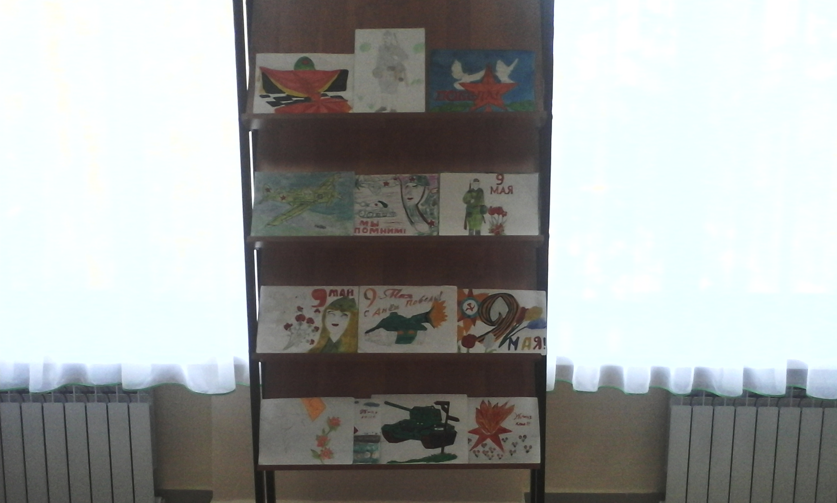

Тыл ветераны белән интервью.
Бөек Җиңүнең 71 еллыгын каршы алырга әзерләнгән көннәрдә 8 нче сыйныф укучылары үзенчәлекле тикшерү эше башкардылар. Алар тыл ветераны Рәҗәпов Самат бабай янында кунакта булып, аның үткәннәргә "сәяхәтен", бүгенге көн балаларына әйтәсе килгән сүзләрен, уй-теләкләрен сорап видеоинтервью алдылар. Самат бабай сугыш башланган вакытта яшүсмер яшьтә була. Ул сугыш елларының ачлы-туклы авыр еллары, күпчелеге хатын-кызлар һәм яшүсмерләр җилкәсенә төшкән колхоз эшләре турында бик күп сөйләде. Олыгаеп барган тыл ветеранының әйтәсе килгән сүзләрен яздырып алу укучылар өчен дә файдалы чара булды.

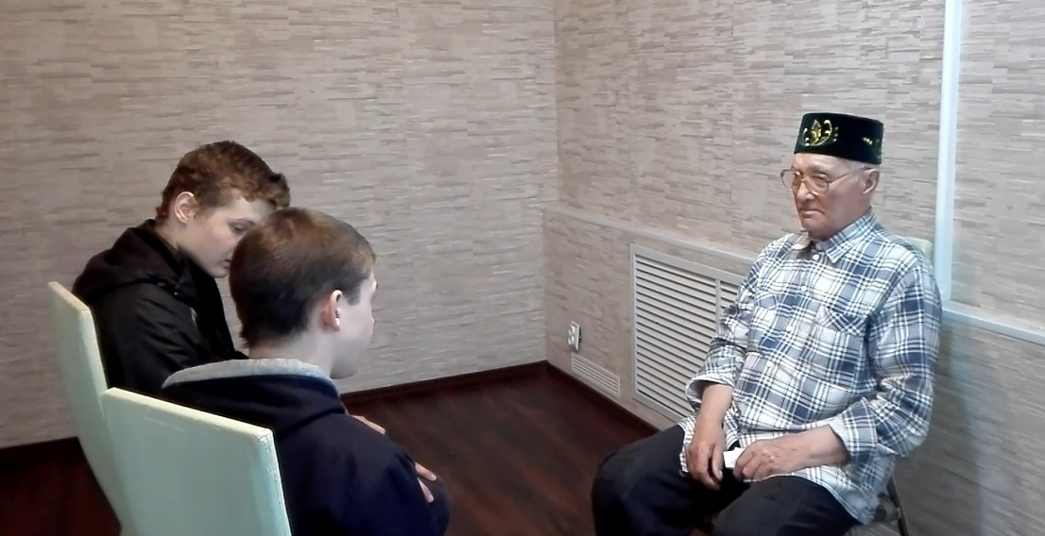

Батырлары белән горурлана халык.
Бөек Ватан сугышы елдан-ел артта кала бара. Канлы-фаҗигале, зур югалтулар белән үткән дәһшәтле елларны күбрәк язма истәлекләрдән генә укый, видеоязмалардан гына карый алабыз, чөнки ни кызганыч, сугышның тере шаһитлары араларыбыздан китеп торалар. Халык үзенең батырларын белергә, онытмаска тиеш. Ник дигәндә, бары тик халык хәтере яңартылып торганда гына әти-бабайларыбызның ил тынычлыгы өчен көрәш алып барулары, дошманнарның хурлыклы җиңелүләре, бүгенге көннең аяз күге нинди бәягә төшүе онытылмаячак, каһарманнарыбызның язмышы мәңгеләштереләчәк. Чирмешән районы ил масштабында караганда кечкенә генә бер урынны алып торса да, Ватан азатлыгы өчен меңнәрчә баһадирларын сугышка озаткан. Аларның кылган батырлыклары Бөек Җиңүне якынайтуга зур өлеш булып тора. Шулар арасында орден-медальләргә лаек булучылар искиткеч күп. Ә 5 райондашыбыз шушы авыр елларда илнең иң югары бүләгенә – Советлар Союзы Герое исеменә лаек булган. Курасанов Пётр Семёнович, Семён Архипович Ларионов, Бари Галеевич Габдрахманов, Иван Никитич Конев, Павел Алексеевич Цаплин исемнәре районыбыз данын Ватаныбыз алдында данлады. Без – яшь буын вәкилләре аларның язмышы белән кызыксынып яшәргә, батырлыклары белән горурланырга, якты истәлекләренә тап төшермәскә тиешбез.

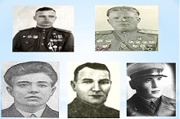

Конкурс поделок "Я помню! Я горжусь!"
Приближается 71 годовщина Великой Победы. По всей стране проходят мероприятия и акции в честь празднования этой даты. Коллектив Туйметкинской основной общеобразовательной школы в канун великого праздника тоже проводит различные мероприятия. Тимуровцы посещают ветеранов тыла на дому, помогают им по хозяйству, пополняется стенд «Бессмертного полка», начальные классы учат стихи о войне, а старшеклассники готовятся ко Дню Победы. На этой неделе для учеников 1-8 классов было организовано конкурс поделок на тему «Я помню! Я горжусь!». Конкурс продолжается, ребята активно пополняют выставку из аппликации, пластилина, вырезки из бумаг.
